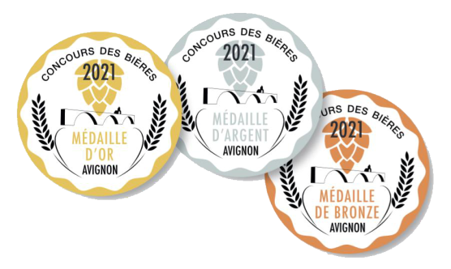
BULLETIN DE COMMANDE DE MEDAILLES
Concours des bières
TARIF 2021

Jusqu’à 50.000 médailles : 32,50 € HT le mille
Au-delà, nous consulter
Délai de livraison : 10 jours

 | Raison sociale :
 | Adresse d’expédition :
 | Adresse de facturation :
 | Tél : |  |  |  |  |  |  | Mobile : |  |  |  |  |  |  | Mail : |  |  |  | @
 | Dénomination de la bière primée:
 |  |  |  | Médaille : |  |  |  |  |  |  |  |  |  | Année concours :
 | Date limite de l’envoi : Cliquez ici pour entrer une date.
 | Nombre de médailles : |  |  |  |  |  |  |  |  |  |  |  | en rouleau(x) de 500 ou 1000 unités
Commande à transmettre par mail aux deux adresses suivantes :

- Pour suite à donner | Info.cdbavignon84@gmail.com |  | 04 90 33 03 32 / 07 87 57 92 55
- Facturation | contact.cdb84@gmail.com |  | 06 09 04 56 80

 |  | Montant de la facture pro forma :
Quantité |  |  |  |  |  |  | P.U (voir tarif) |  |  |  |  | Montant HT |  |  |  |  |  | TVA 20 % |  | Montant TTC
 |  | Paiement à la commande : |  |  |  |  |  |  |  | Par chèque à l’ordre : Avignon Foire Expo du Grand Delta  adressé à : Concours des bières d'Avignon  Maison de l'Agriculture, Bat B  97 Chemin de Meinajariès  BP 91282  84911 Avignon Cedex 9
 |  |  |  |  |  |  |  |  |  | Par virement : IBAN FR 76 1130 6000 8490 0905 9405 096
 |  | dès réception du paiement, la livraison sera confirmée et la facture vous sera envoyée en retour.

Date : | Cliquez ici pour entrer une date. |  | Signature :

